江苏省靖江市2015-2016学年八年级上学期期末考试物理试题及答案
（试卷分值：100分 考试时间：90分钟）
第一部分 选择题（共24分）
一、选择题（每题4个选项中只有1个符合题意．每题2分，共24分）
1．你认为下列数据中最接近事实的是
A．某同学正常的体温是24℃ B．成年人的大拇指指甲宽约为1cm
C．人的正常步行速度是5m/s D．健康人的脉搏，1s跳动75次左右
2．下列有关声的现象，其中说法正确的是
A．“禁止鸣笛”是在传播过程中减弱噪声
B．声音在真空中的传播速度是3×10⁸m/s
C．只要物体在振动，我们就一定能听到声音
D．听录音时，调节音量是改变了声音的响度
3．随着科技的进步和生活水平的日益提高，人们主动利用科技知识改善生活环境的意识逐渐增强。如图所示的四幅图片场景，是人们应用物理知识改善生活环境的几种做法，其中主要是用来降温的是
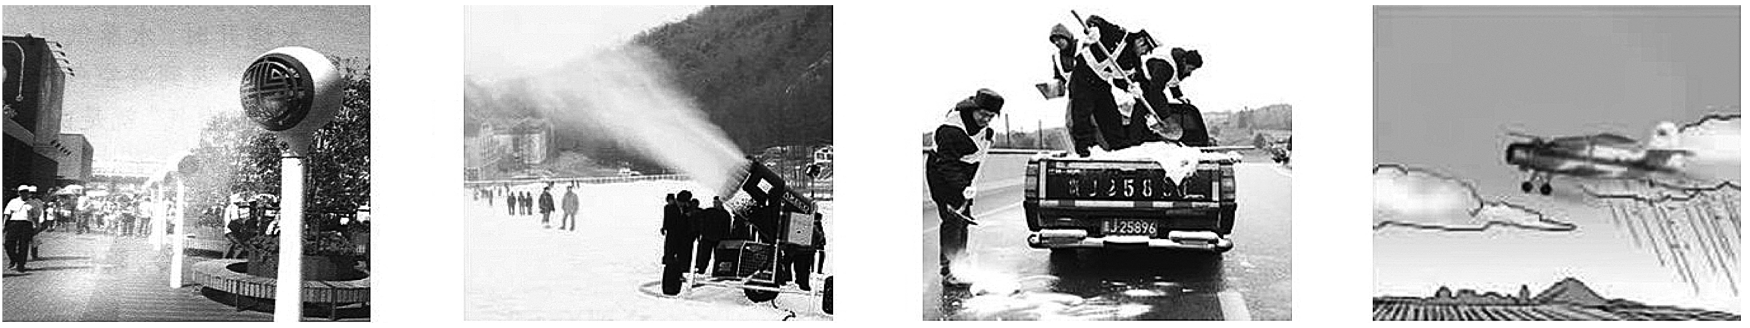
A.景区喷雾 B.人造雪景 C.撒盐融雪 D.人工降雨
4．有一天，雾、露、霜、雪四姐妹在一起争论自己的出生由来，谁也不认同谁，下列关于她们的说法中，正确的是
A．雾说：我是水汽化而来 B．露说：我是水蒸气液化而来
C．霜说：我是水凝固而来 D．雪说：我是水升华而来
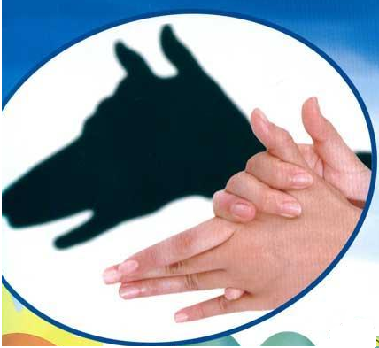
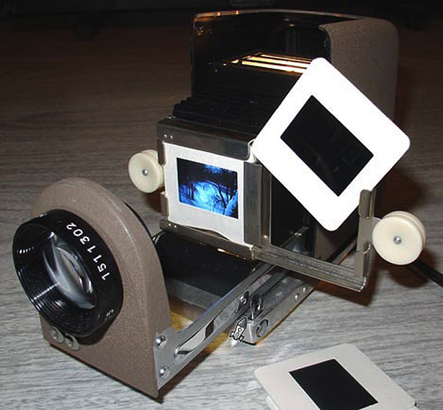
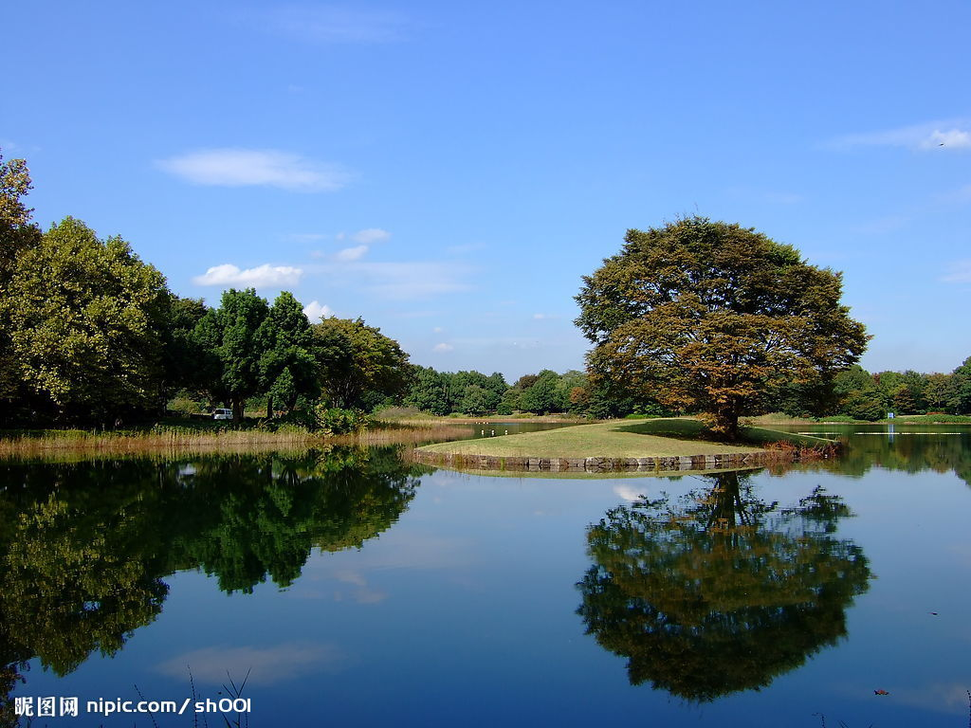

5．如图所示，“影”是生活中常见的光现象，如做光学游戏的“手影”、 留下美好记忆照片的“摄影”、幻灯机射到屏幕上的“投影”、湖岸景色在水中形成的“倒影”等，其中它们与物理知识对应关系正确的是
A．手影—平面镜成像 B．摄影—光的反射 C．投影—凸透镜成像 D．倒影—光的折射

源:学科网ZXXK]

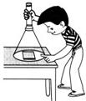
6．某同学进入泳池前看似池水很浅，踩下去后却有一种“踏空”的感觉，即水的实际深度要比看上去的深一些，其原因是
A．光的直线传播 B．光的反射 C．光的折射 D．光路可逆
7．晚上，小华在自己的家庭实验室探究“光的反射现象”，他把一小平面镜粘在白纸上，用手电筒正对白纸板和平面镜照射（如图所示），他父亲在远离桌子的地方观察，下列对观察到的情况描述正确的是
A．白纸看上去很暗，因为白纸发生漫反射
B．白纸看上去很亮，因为白纸发生镜面反射
C．镜子看上去很暗，因为镜子发生漫反射
D．镜子看上去很暗，因为镜子发生镜面反射
8．2015年严重的雾霾再次席卷中华大地，国人饱受雾霾之殇。12月30日，江苏省环保厅发布消息，江苏今年PM2.5下降2%的考核目标已基本完成.“PM2.5”是指大气层中直径小于或等于2.5μm可吸入肺的微粒.2.5μm相当于
A．2.5×10⁻⁶km B．2.5×10⁻³mm
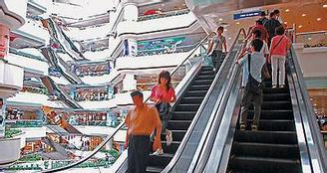
C．2.5×10⁻¹nm D．2.5×10⁻⁹m
9．如图，站在运行中的自动扶梯上的顾客，觉得自己是静止的，他选择的参照物是
A．地面 B．扶梯
C．墙壁 D．天花板
10．在用电冰箱研究物态变化现象的综合实践活动中，小明制作了冻豆腐，冻豆腐解冻后切开，发现里面有很多小孔，你认为其成因是
A．豆腐自身冻缩而成的
B．豆腐自身膨胀而成
C．外界的冰雪扎进豆腐里而成
D．豆腐里面的水受冻先结冰，再熔化成水后而成
11．汽车刹车时车尾部的刹车灯会亮起，提醒车后的车辆驾驶员。若采用LED灯做刹车灯，通电后亮起的时间会比采用白炽灯大约快0.6s，有助于后车驾驶员提前做出反应。这样，在限速为120km/h的高速公路上，行车安全距离约可以减少
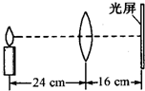
A．15m B．20m C．30m D．72m
12．在探究“凸透镜成像规律”的实验中，当蜡烛、透镜及光屏的相对位置如图所示时，恰能在光屏上得到一个清晰的像，则凸透镜的焦距可能是
A．5cm B．10cm C．15cm D．20cm

第二部分 非选择题 （共76分）
二、填空题（本题有9小题，每空1分，共25分）
13．生活中，人们通常用两种方法来比较运动快慢．方法①：相同路程比时间；方法②： ▲ ．物理学用速度描述运动快慢，公式为$v=\frac{s}{t}$，这种方法与常用方法 ▲ （①/②）是相同的．
14．同学们听到老师说话的声音，是通过 ▲ 传播的；发出较强声音的喇叭能使它前面的“蜡焰跳舞”，说明声波具有 ▲ ；日常生活中，我们常说声音“震耳欲聋”，这是指它的 ▲ 很大。
15．蝴蝶煽动翅膀飞行时，人 ▲ （填“能”或“不能”）听到它发出的声音，这种声波属于 ▲ .
16．一次性打火机里的燃料是一种学名叫丁烷的物质，通常情况下呈气态。它是在常温下，用 ▲ 的方法使它液化后储存在打火机里的；如果不小心将其摔坏，待里面的液体刚消失时，立刻捡起残骸，会感觉残骸较 ▲ （选填“冷”或“热”），这是因为里面的液体迅速 ▲ （填物态变化的名称）时要 ▲ （选填“吸收”或“放出”）大量的热．
17．小军同学身高1.6m，当他站在平面镜前1m处时，镜中所成的像与他的距离为 ▲ m,若他以0.5m/s的速度远离平面镜运动4秒，他的像到平面镜的距离为 ▲ m，像的大小将 ▲ （选填“变大”“变小”“不变”）。
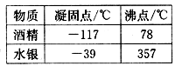
18．根据右表所提供的数据（1标准大气压下）可知：
（1）水银的熔点是 ▲ ℃；（2）80℃的酒精是 ▲ 态；
（3）在北方寒冷的季节里，最低气温可达-50℃，此时应选用 ▲ （选填“酒精”或“水银”）做温度计的测温液体。
19．雨后的天空，常常出现美丽的彩虹，这属于光的 ▲ 现象，我们通常让一束太阳光通过一种光学元件来研究这个现象，如下图．图中方框内的光学元件是 ▲ ，实验中，能使玻璃泡位于光屏 ▲ 处（选填“a”或“b”）的温度计示数明显升高，这说明该处附近的光具有明显的 ▲ 效应。
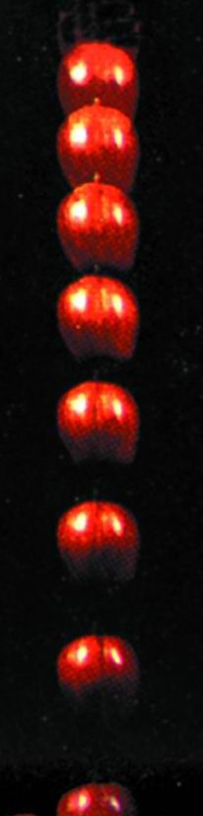
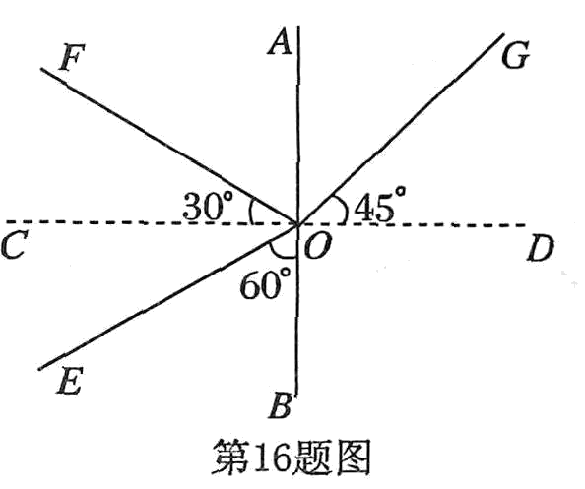
A
B
第21题
光屏
光学元件
a
b
第19题
第20题

20．如图所示，一束光在空气和玻璃两种介质的界面上同时发生反射和折射（入射光线、反射光线和折射光线的方向均未标出），其中折射光线是 ▲ （用字母表示），反射角等于 ▲ °．
21．如图是苹果下落过程中拍摄的频闪照片，相机每隔0.1s曝光一次，由此可判断苹果的运动是 ▲ 运动（选填“匀速”或“变速”）．照片上A与B的间距，所对应的苹果的实际运动路程为57cm，则苹果在这段路程上的平均速度是 ▲ m/s．
三、解答题（共51分）
22．（6分）按要求作图
（1）如图甲，A＇为处在B点处的人眼通过平面镜MN所看到的A点的像．请根据平面镜成像规律作出A点并画出经过B点反射光线的完整光路．
（2）图乙中，a、b是从点光源S发出的、经透镜折射后的两条光线，在图中画出对应的入射光线。
（3）如图丙所示，一束光线从空气斜射到水面时发生反射和折射，OB为反射光线，请作出入射光线和折射光线的大致方向。
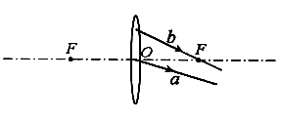
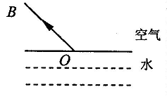
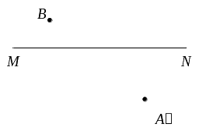
甲 乙 丙
23．（4分）今年假期，小明全家去外地游玩.
（1）如图甲为小明在某城市游玩过程中乘坐的出租车车票，试求出在这个过程中出租车的平均速度是多少？(1公里=1km)
（2）在回程途中经过G42高速公路，某处竖立了两块交通牌，如图乙和丙所示，请根据交通牌的含义计算，在遵守交通规则的前提下，小明所乘的大巴车从标示牌到靖江最快需要多少小时？
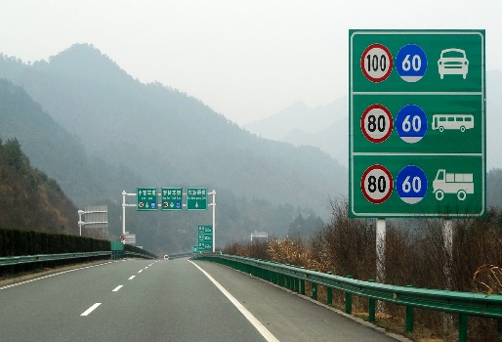
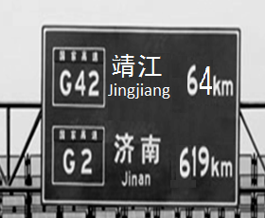
日期2015.10上车08：50下车09：00单价2.4元/公里里程4.4公里金额13.50元

甲 乙 丙

24．（2分）以下两幅是课本中小实验的插图，图甲中，改变直尺伸出桌面的长度是为了探究 ▲ ；乙图所示的实验是为了研究 ▲ 。
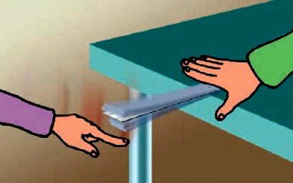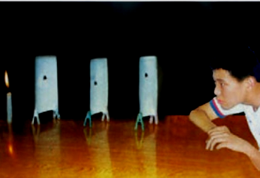
甲 乙
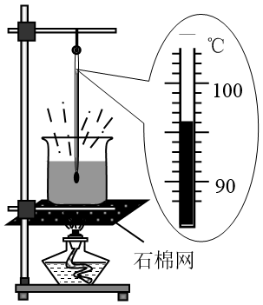
25．（5分）下表是小明分别探究“冰熔化”和“水沸腾”实验的部分数据。
表  一 | 时间/min | 0 | 1] | 2[] | 3 | 4 | 5[来 | 6 | 7 | 8
表  一 | 温度/℃ | -6 | -4 | -2 | 0 | 0 | 0 | 1 | 2 | 3

表  二 | 时间/min | 0 | 1 | 2 | 3 | 4 | 5 | 6
表  二 | 温度/℃ | 90 | 92 | 94 | ？ | 98 | 98 | 98
根据数据回答下列问题：
（1）表二中第3min时温度计的示数如右图，是 ▲ ℃。实验装置中石棉网的作用是 ▲ 。
（2）由表一、表二数据可发现冰熔化和水沸腾的过程中温度都是 ▲ （选填“升高”、“降低”或“保持不变”）。
（3）小明发现水沸腾时，杯口不断地冒出大量“白气”， “白气”是由于水蒸气遇冷后 ▲ 成的小水珠（填物态变化名称）。
（4）小明得出水沸腾条件：达到沸点且继续吸热。但他发现撤掉酒精灯时，烧杯内的水没有立即停止沸腾，你认为可能的原因 ▲ （写出一条即可）。
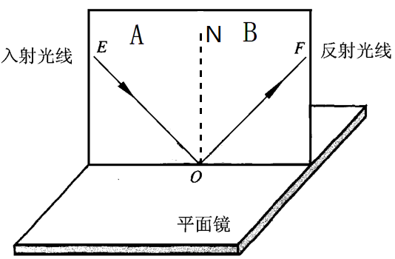
26．（9分）为了探究光反射时的规律，某同学选用了平面镜、白色硬纸板和激光器进行了如下图所示的实验：
（1）白色硬纸板的表面应尽量 ▲ （选填“粗糙”或“光滑”），硬纸板放在平面镜上时，要保持与镜面 ▲ ．
（2）观察如图所示的器材，为了方便研究反射角与入射角的关系，还需对器材做出的改进是： ▲ ．
（3）实验时，测得入射角为45°，则反射角度数为 ▲ ，若入射角变大，则反射角将 ▲ （选填“变大”、“变小”或“不变”）。
（4）为寻找反射光线、入射光线和法线的位置关系，当纸板上显示出光路时，该同学将纸板B面绕轴ON向后折，在纸板B上就看不到反射光线，此时反射光线 ▲ （选填“存在”或“不存在”），这个现象说明了反射光线、入射光线和法线的位置关系是： ▲ 。
（5）实验小组的同学想到，从平面镜中能看到其他同学的眼睛时，其他同学也会看到自己的眼睛，于是他们使光线沿FO入射，观察到光线沿OE射出，该现象说明光在反射时， ▲ 。
（6）实验中为了使光线能在纸板上显示出来，方便实验研究，你该采取的操作是（ ▲ ）
A．向纸板喷烟或雾 B．使激光垂直纸板面入射 C．使激光紧贴纸板面入射
27．（6分）如图甲所示，是小明在水平桌面上探究“平面镜成像的特点”时的实验装置．
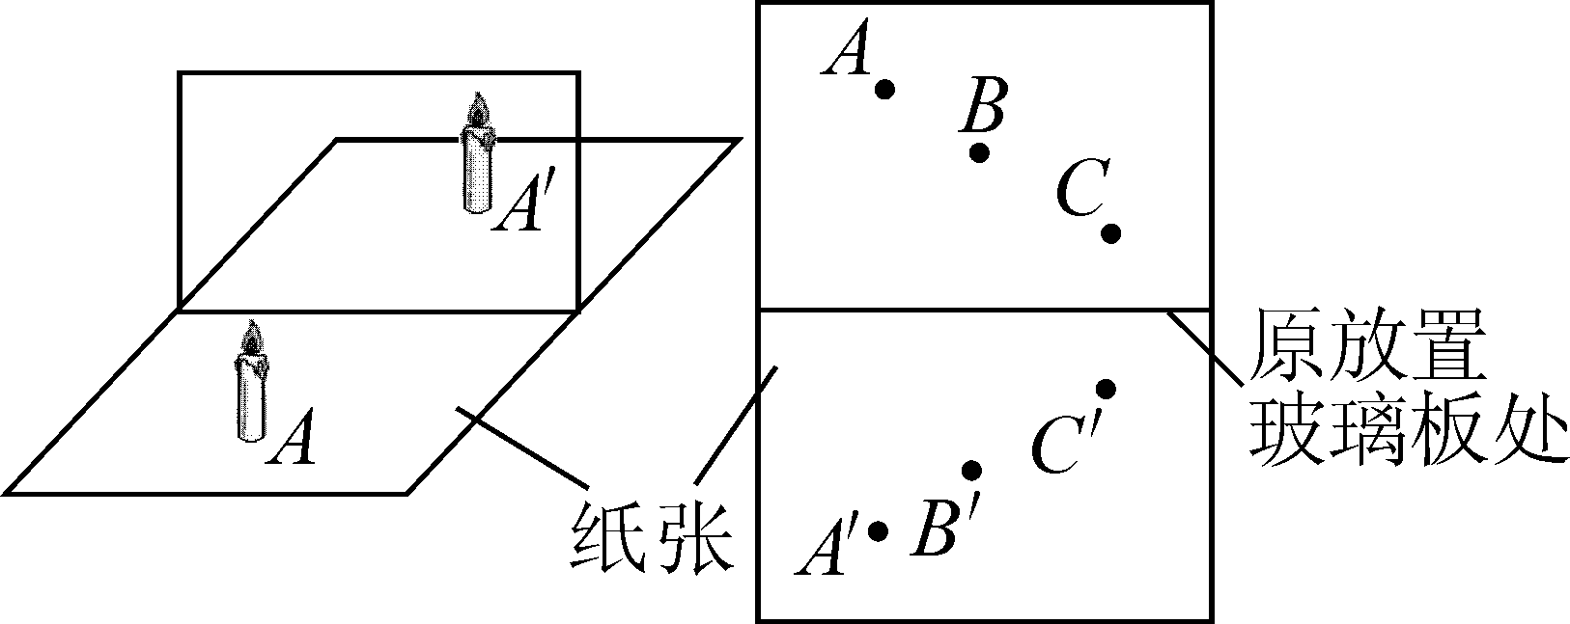
甲 乙

（1）在实验中用平板玻璃代替平面镜，主要是利用玻璃透明的特点，便于 ▲ 。
（2）有如下玻璃板，选择哪种比较好？ （ ▲ ）
A.浅色的薄玻璃板 B.浅色的厚玻璃板
C.深色的薄玻璃板 D.深色的厚玻璃板
（3）实验中，小明用左手将放在玻璃板前的A蜡烛点燃，在小明看来，玻璃板中的人是用 ▲ （选填“左”或“右”）手点燃蜡烛的。
（4）小明拿另一支大小相同的蜡烛B在玻璃板后面移动，当看到 ▲ 现象时说明蜡烛B和蜡烛A的像完全重合，由此可以得出的初步结论是 ▲ ．
（5）经过三次实验，记录的像与物对应的位置如图乙所示．为了找到平面镜成像的更多规律，接下来小明应该进行的操作是： ▲ ．
28．（8分）小明在某次探究凸透镜成像规律的实验中，所使用的凸透镜焦距是15cm。
（1）实验前要调整烛焰的焰心、和光屏的中心，使它们位于 ▲ 。
（2）如图甲所示，当小明把凸透镜固定在50cm刻度线位置，蜡烛固定在15cm刻度线位置时，光屏应在 ▲ （选填“Ⅰ”、“Ⅱ”或“Ⅲ”）区域内左右移动，才能在光屏上得到清晰的 ▲ （选填“放大”或“缩小”）倒立的实像， ▲ （选填“照相机”或“投影仪”）是根据这一原理制成的。
Ⅱ
Ⅲ
c m
50
100
90
80
70
40
30
20
10
60
甲

（3）小明在实验中将蜡烛从略大于一倍焦距处逐渐远离凸透镜，物距u随时间t的变化图像如图乙所示，则像距v与t的大致变化关系为丙图中的（ ▲ ）
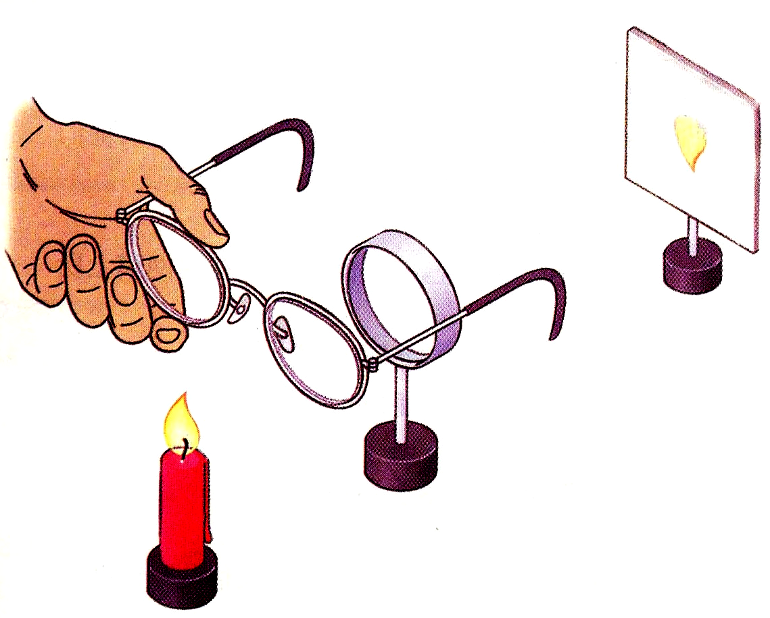
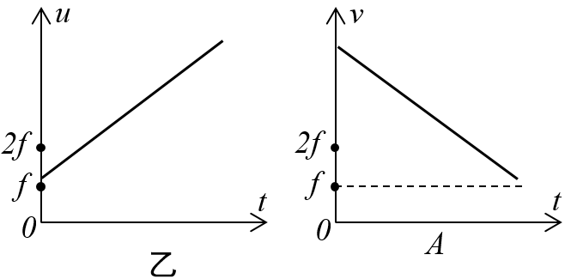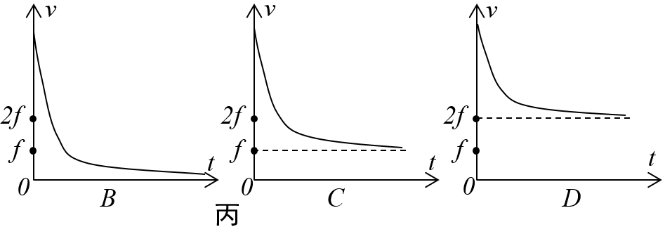
（4）小明继续探究“视力的矫正”，它用凸透镜模拟人眼的晶状体，用光屏模拟人眼的 ▲ 。如图，小明先固定蜡烛，拿一个近视眼镜给“眼睛”戴上，光屏上出现烛焰清晰的像。撤掉眼镜后，光屏上的像变模糊，了为使像重新清晰，应将光屏 ▲ （选填“靠近”或“远离”）透镜。得到清晰的像后可以发现，该像的大小与原来的像相比 ▲ （选填“变大”、“变小”或“不变”）。
29．（11分）测量与运动
（1）如图甲所示，小明同学利用刻度尺测量物体A的长，该刻度尺的分度值是 ▲ cm，A物体的长度是 ▲ cm；
（2）为了测量物理课本中一张纸的厚度，某同学设计了如下数据记录表格，表格第一行（实验序号所在行）的两空中应分别填写： ▲ 和 ▲ 。某同学测量了三次，求得一张纸的厚度分别为：0.085mm、0.088mm和0.087mm，则课本中一张纸的厚度可记录为 ▲ mm。
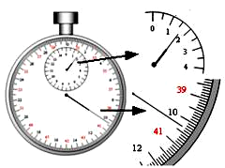
实验序号 |  |  | 一张纸的  厚度/mm | 平均值/mm
①
②
③

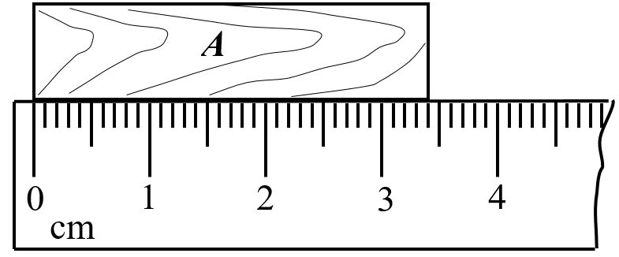

甲 乙

（3）在学会使用秒表的活动中，某同学测量某段时间后秒表指针的情况如图乙所示，则该同学记录的时间值应是 ▲ s。
（4）在测量纸锥下落速度的实验中，所依据的测量原理是 ▲ 。所选用的基本测量器材是 ▲ 和 ▲ 。
（5）在研究气泡运动规律的实验中，为了有利于实验的研究，气泡的运动不宜过 ▲ （ 选填“快”或 “慢”），为了达到该目的，实验中你采取的有效措施是： ▲ 。
参考答案
- 选择题
题号 | 1 | 2 | 3 | 4 | 5 | 6 | 7 | 8 | 9 | 10 | 11 | 12
答案 | B | D | A | B | C | C | D | B | B | D | B | B
二、填空题
13．相同的时间比路程 ② 14．空气 能量 响度 15．不能 次声波
16．压缩体积 冷 汽化 吸收 17．2 3 不变
18．（1）-117 （2）气 （3）酒精 19．色散 三棱镜 a 热
20．OC 30 21．变速 1.9
三、解答题
22．
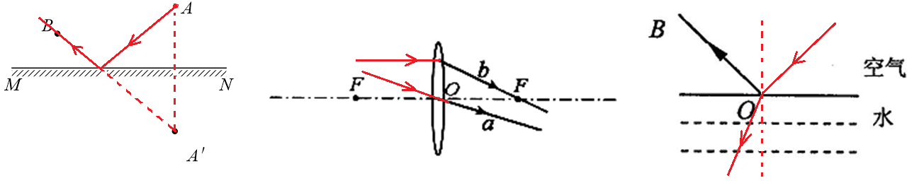
甲 乙 丙
23．（1）26.4km/h （2）0.8h
24．（1）音调与振动快慢的关系 （2）光的直线传播
25．（1）96 使烧杯受热均匀 （2）保持不变 （3）液化
（4）石棉网（杯底）的温度高于水的沸点，水能继续吸热
26．（1）粗糙 垂直（2）在纸板上标出角度 （3）45度 变大
（4）存在 在同一平面内 （5）光路是可逆的
27．（1）确定像的位置 （2）C （3）右
（4）B蜡烛好像也被点燃 像与物大小相等
（5）连接像与物的对应点（并测量像与物到镜面的距离）
28．（1）凸透镜的主光轴上 （2）II 缩小 照相机 （3）C
（4）视网膜 靠近 变小
29．（1）1 3.40 （2）纸的张数 纸的（总）厚度/mm 0.087
（3）100.3 （4）v=s/t 刻度尺 秒表 （5）快 使用油代替水

